Министерство сельского хозяйства
Российской Федерации

Департамент научно-технологической политики и образования

Алтайская
государственная зональная машиноиспытательная станция

Протокол испытаний

№ 01-76-13 (5020342)

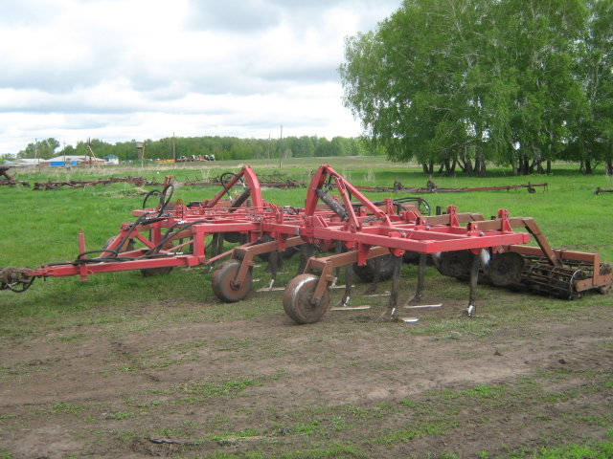

Агрегат комбинированный почвообрабатывающий "Лидер-4"

Изготовитель (разработчик) | Адрес
ОАО Завод "Сибсельмаш-Спецтехника" | 630108 г.Новосибирск, ул.Станционная, 38, тел.8 (383) 341-54-28

Назначение
Агрегат почвообрабатывающий комбинированный АПК-7,2 с плоскорежущими лапами, предназначен для обработки почвы, под яровые и озимые культуры с одновременным выравниванием и прикатыванием почвы после рыхления, а так же для обработки паровых полей на глубину до 12 см. Кроме плоскорежущих лап (за отдельную плату) агрегат может комплектоваться – рыхлителями для обработки почвы под зябь на глубину до 16см.
Описание конструкции машины
Основными узлами агрегата являются: рама, гидрооборудование, комплект многооперационных катков, рабочие органы, транспортные колеса.
Техническая характеристика
Показатели | Численные значения
Габаритные размеры машины, мм:
- длина | 6710
- ширина | 7300
- высота | 1550
Габаритные размеры агрегата с К-701, мм:
в транспортном положении
длина | 14040
ширина | 4200
высота | 3685(по трактору)
Ширина захвата, м | 6,9
Глубина обработки | От 5 до 15
Рабочая скорость, км/ч | От 8 до 9,5
Условия эксплуатации
Способ агрегатирования | Прицепной
Перевод в рабочее и транспортное положение | Гидросистемой
Настройка рабочих органов | Механическая, ручная
Время подготовки машины к работе (подсоединения), ч | 0,06
Агрегатирование | Тракторы тягового класса 5, фактически использовали К-701
Вид работы | Обработка пара

Результаты испытаний
Рабочая ширина захвата, м |  | 6,90
Рабочая скорость, км/ч |  | 8,86
Эксплуатационная надежность |  | Хорошая
Производительность га/ч:
-основного времени |  | 6,11
-сменного времени |  | 4,88
Удельный расход топлива за сменное время, кг/га |  | 6,83
Качество работы
Глубина обработки,см |  | 8,5
Подрезание сорных растений, % |  | 100
Забивание и залипание рабочих органов |  | Не наблюдалось
Требования безопасности
Удобство управления |  | Удобно
Безопасность выполнения работ |  | Не полностью обеспечена - нет обозначений мест строповки и установки домкратов
Безопасность движения |  | Обеспечена
Техническое обслуживание
Ежесменное техническое обслуживание.Трудоёмкость ЕТО–0,11чел-ч
Руководство по эксплуатации в достаточном объеме освещает вопросы использования плуга по назначению.
Заключение по результатам испытаний
Испытанный образец агрегата почвообрабатывающего комбинированного АПК-7,2 соответствует всем основным требованиям ТУ, НД, и имеет одно несоответствие по ССБТ.
Испытания проведены: | ФГБУ "Алтайская МИС"  659702, Алтайский край, с. Поспелиха, ул. Социалистическая, 17
Испытания провел: | Песцов Михаил Павлович
Источник информации: | Протокол испытаний № 01-76-13 (5020342) от 10 декабря 2013 года

